Сокращение главных вкладов в радиационные поправки к сечению упругого
ep-рассеяния в экспериментах по измерению зарядового радиуса протона
Институт ядерной физики им. Г. И. Будкера СО РАН

Авторы: Р. Е. Герасимов, В. С. Фадин
Исследовано сокращение главных вкладов в радиационные поправки к сечению упругого рассеяния электронов на протонах для экспериментов по измерению зарядового радиуса протона при регистрацией протона отдачи. Показано, что во вкладе, связанном со взаимодействием электрона с электромагнитным полем в однопетлевом приближении сокращаются не только члены, содержащие большие логарифмы, но и константы при этих логарифмах, так что этот вклад в радиационные поправки начинается с членов, пропорциональных Q/E, где Q — передача импульса, E — энергия электрона в системе покоя начального протона. Сокращение получено двумя способами: с использованием спектра тормозного излучения и методом структурных функций электрона. Результат важен для планирования и обработки результатов экспериментов по измерению зарядового радиуса протона в указанной постановке.
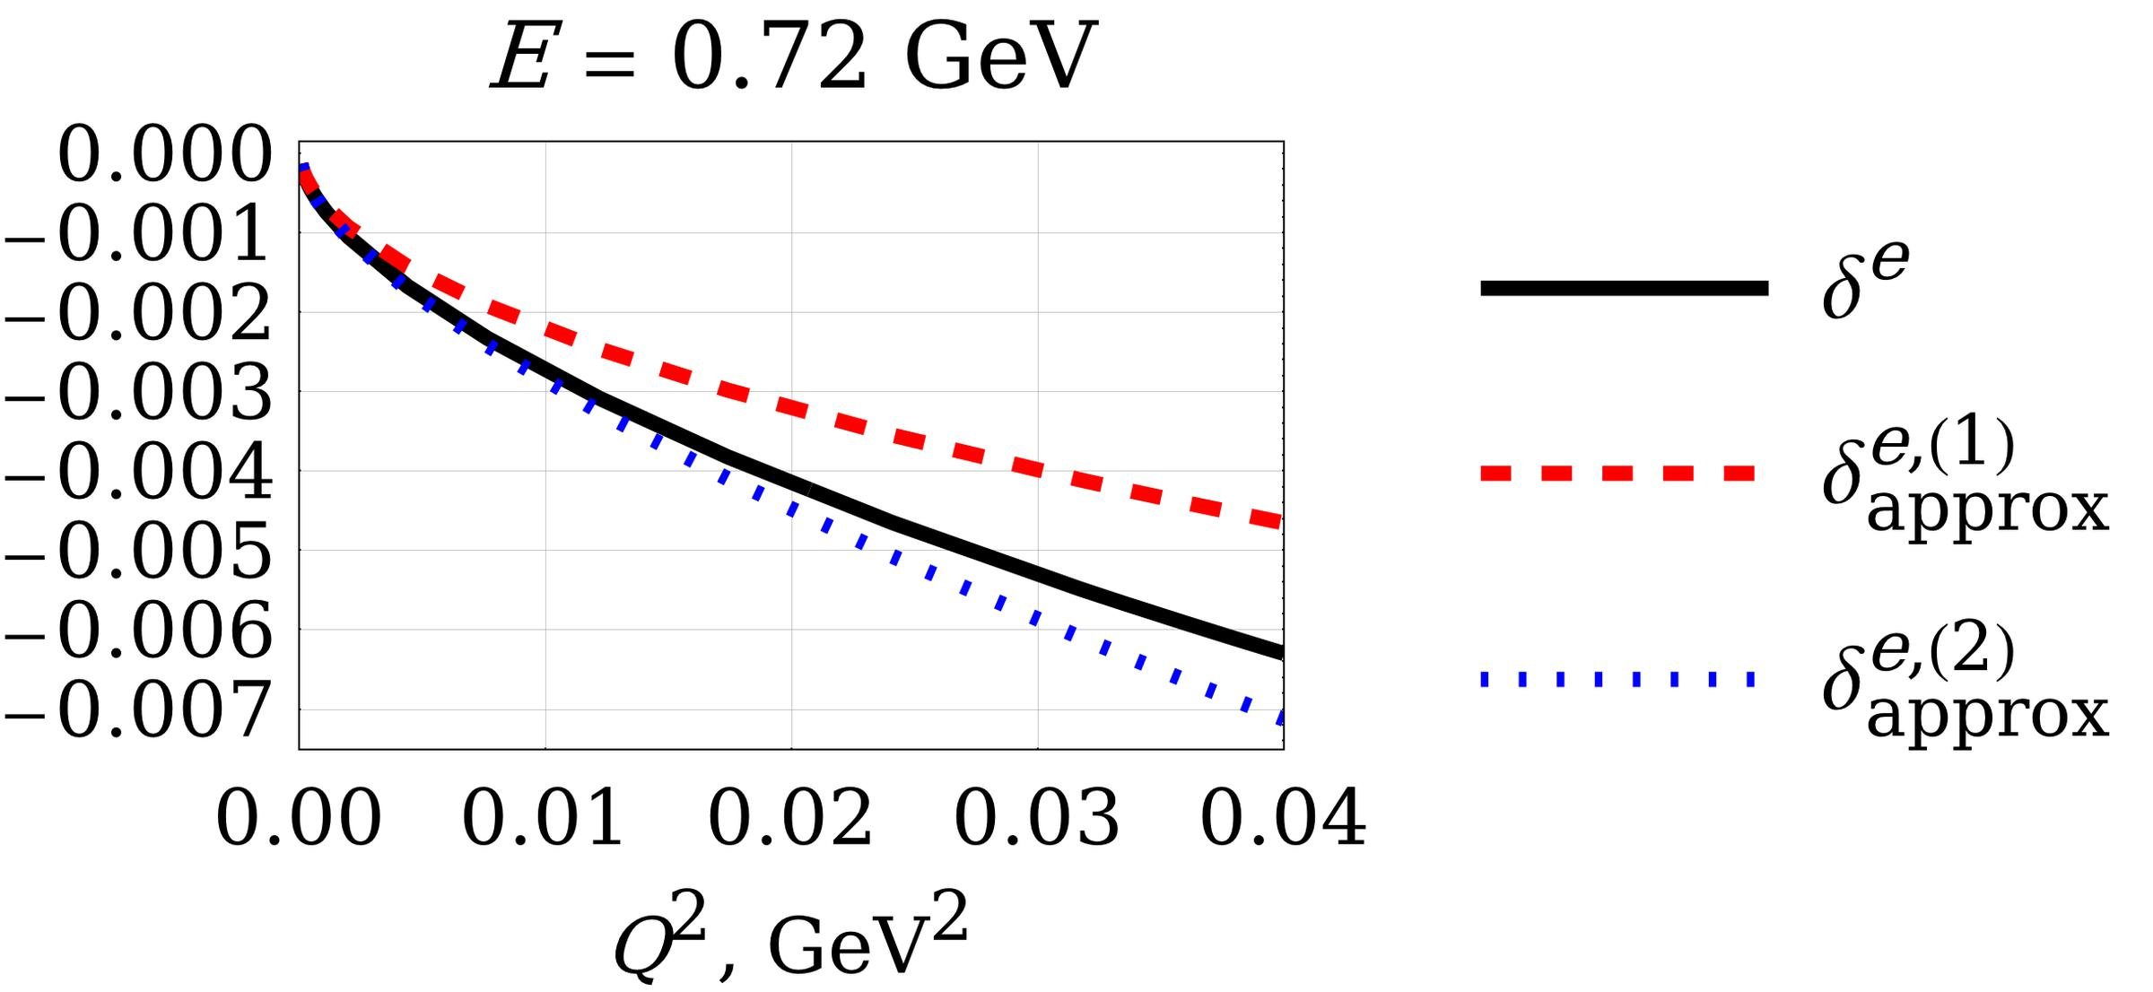
Рисунок: Зависимость электронного вклада в радиационные поправки δ^{e} к сечению упругого рассеяния электронов на протонах. Представлено численное значение поправки в зависимости от передачи импульса Q² при фиксированном значении E — энергии налетающих электронов (черная линия), а также приближенные выражения для нее, получаемые при разложении поправки по степеням отношения Q/E до первого (красная линия) и второго (синяя линия) порядков.

Публикация: Р. Е. Герасимов, В. С. Фадин, Сокращение главных вкладов в радиационные поправки к сечению упругого ep-рассеяния в экспериментах по измерению зарядового радиуса протона // Ядерная физика. – 2020. – Том. 83. – № 6. – с. 943–947. – DOI: 10.1134/S1063778820060150.

Грант Российского фонда фундаментальных исследований (РФФИ) № 19-02-00690

